Verwendung und Bedeutung des N-Wortes in historischer Perspektive

M1 Einträge in historischen Wörterbüchern der deutschen Sprache
Die Sprach- und Literaturwissenschaftlerin Susan Arndt nennt in einem Interview mit dem Deutschlandfunk drei Kriterien, die ein Wort als rassistisch kennzeichnen.
„Zunächst einmal sind alle Wörter rassistisch, die die Idee vor sich hertragen, dass Menschen nach Rassen unterteilt werden können. Und das heißt alle möglichen Wörter, die nach Hautfarben sortieren oder die Idee in sich tragen, dass es da angeblich zwei Rassen gäbe, die sich gemischt hätten, oder die eben tatsächlich nur für Afrika oder andere ehemals kolonisierte Räume Verwendung finden, nicht aber für weiße Deutsche. [Problematisch daran sei das „Othering“, die Ausgrenzung von Menschen als andersartig:] Sich selber als Norm zu erklären, als Zentrum, als Ausgangspunkt, und alle, die davon abweichen, sind die anderen, und die sind unterlegen und müssen beherrscht werden und dürfen zu Recht beherrscht werden.“
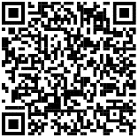https://www.deutschlandfunk.de [09.09.2023]
Aufgaben:
- Markieren Sie die drei Kriterien.
- Schlagen Sie in den beiden historischen Wörterbüchern die angegebenen Wörter nach und arbeiten Sie aus den Wörterbucheinträgen heraus, inwieweit sie den genannten Kriterien entsprechen.
- Online-Wörterbuch des Deutschen Wörterbuchs der Gebrüder
Jacob und Wilhelm Grimm (begonnen 1838)
Eintrag zum N-Wort (im Suchfeld oben rechts in der bekannten Schreibweise eingeben).
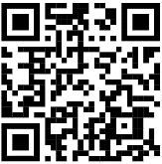 Der digitale Grimm :: Startseite (uni-trier.de) [09.09.2023]
- Digitale Ausgabe des Wörterbuchs der Hochdeutschen Mundart
(1774–1786) von Johann Christoph Adelung,
Eintrag zu dem Wort „Der Mohr“
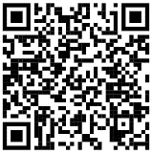 Adelung - 2. Der Mohr (digitale-sammlungen.de) [09.09.2023]

Verwendung und Bedeutung des N-Wortes in historischer Perspektive

M2 Häufigkeit der Verwendung des N-Wortes in deutschsprachigen Texten von 1600-2010
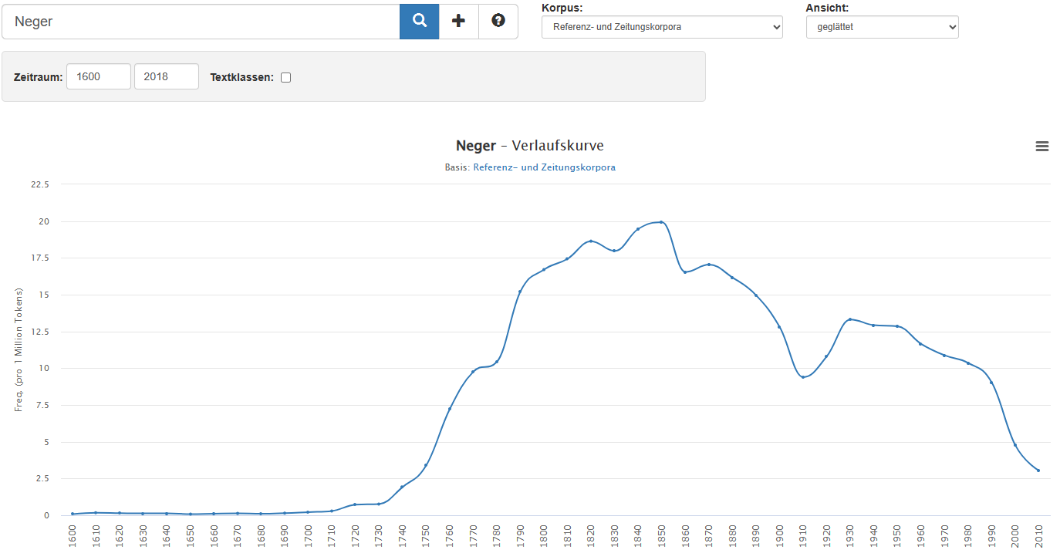
DWDS-Wortverlaufskurve für „Neger“, erstellt durch das Digitale Wörterbuch der deutschen Sprache, <https://www.dwds.de/r/plot/?view=1&corpus=dwdsxl&norm=date%2Bclass&smooth=spline&genres=0&grand=1&slice=1&prune=0&window=0&wbase=0&logavg=0&logscale=0&xrange=1600%3A2018&q1=Neger>, abgerufen am 09.09.2023.
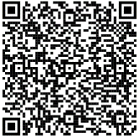Quelle: [CC BY.SA 3.0] DWDS – Verlaufskurven – Neger – Gegenwartskorpora mit freiem Zugang [09.09.2023]

Aufgaben:
- Lesen Sie den Text zur Bedeutung und Verwendung des N-Wortes auf der Webseite:
 Neger | GRA - Stiftung gegen Rassismus und Antisemitismus [09.09.2023]
- Ordnen Sie die Informationen aus dem Text der obigen Verlaufskurve der Verwendungshäufigkeit des N-Wortes zu.
- Erklären Sie vor dem Hintergrund dieser Informationen den Verlauf der Kurve.
- Nennen Sie zwei Möglichkeiten, wie man den Gebrauch des N-Wortes vermeiden bzw. wodurch man es ersetzen kann.

